Actividades Tema 1
1.- Cuando vemos una placa base, placa madre o PCB con un simple vistazo podemos rechazarla o averiguar que no funciona, solo con ver los condensadores fundidos. ¿Cómo sabemos si un condensador está fundido?, ¿Se podría reparar?. Averígualo por Internet, hay mucha información. Incluye fotos en las que se distinga un condensador fundido de otro que funcione perfectamente.
Si el condensador está inflado, suelta líquido o si tocándolo con suavidad se mueve está fundido o suelto. Se puede cambiar por otro.
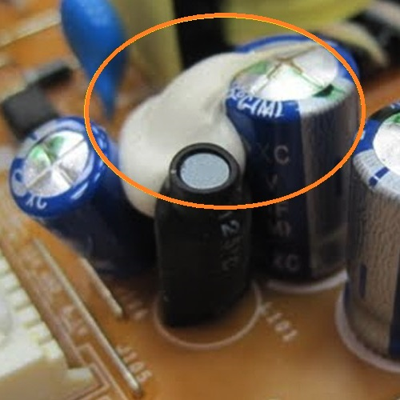Figura 2: Condensador en mal estado
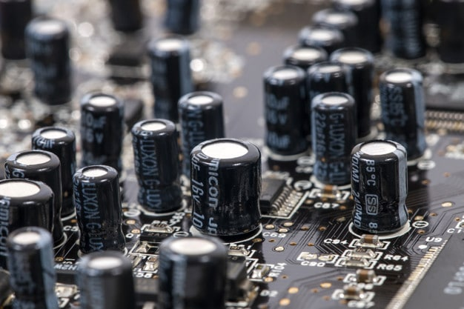Figura 1: Condensador en buen estado

2.- Hay otro tipo de placas bases de uso empresarial que funcionan con dos o más procesadores en una misma placa base son del tipo asimétrico. Localiza una de ellas y enumera las características, precio, ventajas y desventajas y una foto o diagrama.
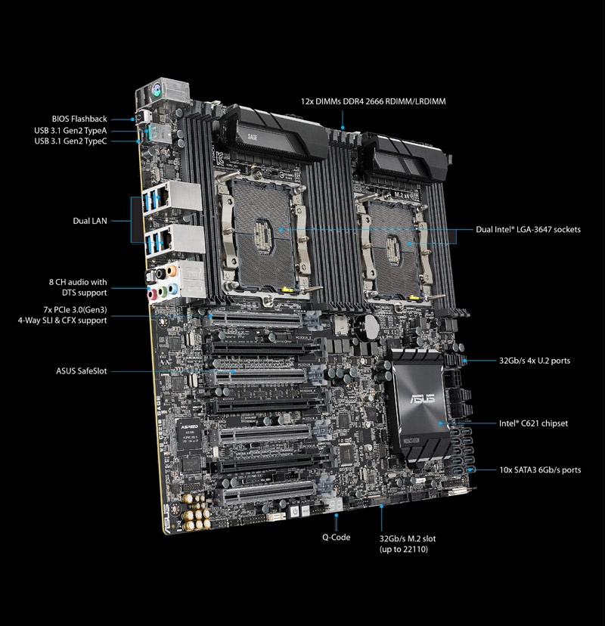
La Asus WS C612E SAGE soporta dos procesadores Intel Xeon. Cuenta con un total de 12 zócalos para memoria RAM DDR4 RDIMM o LR-DIMM ECC una capacidad máxima de 1.5 TB de memoria RAM (con 12 módulos de 128 GB). Contiene siete zócalos PCIe con soporte para configuraciones 4-way SLI / CrossFireX o 2-way Quadro SLI, ocho puertos SATA 3, dos controladoras Intel I210-AT Gigabit, una controladora de audio S1220A 7.1 HD de Realtek, un puerto PS/2 combo, dos USB 3.1 Gen 2, cuatro USB 3.1 Gen 1 y cuatro USB 2.0. El precio está por unos 600€, ideal para tareas gráficas intensivas aunque muy cara si no eres capaz de sacarle el máximo partido.

3.- Averigua el coste de una licencia del sistema operativo Windows y de alguna distribución Linux como Ubuntu, Suse Linux o Fedora.
Windows tiene diferentes licencias que van desde 40€ hasta 140€ para uso personal y las distribuciones Linux son gratis aunque tienes que aprender a usarlas, ya que su uso no está tan extendido fuera del mundo de la programación.
4.- ¿Cómo puedo conectar el PC a la televisión, cables requeridos y procedimiento de conexión?. En el caso de que existan varias formas de conectar PC y televisión, ¿cuál es la que me dará mejor calidad de imagen?
Si tu TV tiene conexión HDMI:
  - En ordenador con HDMI, es necesario cable HDMI.
  - En conexión con Micro HDMI, es necesario cable microHDMI a HDMI.
  - En conexión de PC VGA, es necesario un cable VGA a HDMI.
  - En cable USB tipo C es necesario adaptador de USB C a HDMI.
La conexión de TV es con euroconector:
  - Si el PC tiene HDMI se requiere adaptador de HDMI a euroconector.
  - Si el PC tiene VGA; se requiere adaptador de VGA a euroconector.
  - Si el PC es micro HDMI; se requiere adaptador de microHDMI a euroconector.
Si ambos son VGA:
Si la TV es VGA y el PC es VGA, se requiere un cable VGA normal.
Si tu TV es Smart TV:
Puedes conectarte por wifi usando la misma red local.
La mejor opción de conectarse él por cable HDMI.
5.- Explica qué ventajas y desventajas que tienen los sistemas operativos basados en Linux frente a los sistemas operativos Microsoft.
Desventajas de Linux frente a Windows: tiene menos compatibilidad de software, es más difícil de usar para usuarios principiantes, no todas las versiones cuentan con asistencia a largo plazo...
Ventajas de Linux frente a Windows: uso gratuito de software, rara vez se ve amenazado por los ciberdelincuentes, rápida solución de errores, pocos requisitos de hardware, comunidad muy activa y unida...

6.- En los teléfonos móviles más modernos (smartphone) tienen algún tipo de firmware o sistema operativo. Enumera al menos cuatro Sistemas Operativos.
Android, iOS, Windows 10 Mobile, Symbian OS...
7.- ¿Para qué sirve un SAI (UPS en inglés)?, Encuentra dos SAI’s de uso doméstico y sus precios.
Para asegurar el funcionamiento de un equipo aun cuando deja de haber suministro eléctrico. SAI SPS Hone Salicru 65,63€, L-Link SAI 900VA 65,87€.
8.- Averigua el tipo de memoria RAM (SDRAM, SRAM, DDRAM, DDR...) tiene tu equipo (casa o clase) y las características tiene dicha memoria.
Para la realización de este ejercicio se pueden utilizar las herramientas del propio sistema, el Everest, Hwinfo, otro programa similar en Linux HardInfo o el comando sudo lshw.
SODIMM DDR4 Synchronous Unbuffered (Unregistered) 2133 MHz (0,5 ns).
9.- Explica qué es el POST y para qué sirve. ¿Qué significan dichas siglas y cuando se ejecuta?, ¿solo lo realizan los computadores?.
Significa power-of self-test (autoprueba de arranque), sirve para hacer pruebas e identificar errores y averías. Se ejecuta con la bios. Existen también dispositivos que hacen esa función.
10.- Averigua qué tipo de BIOS usa tu computador (AMI, AWARD…).
UEFI
11.- ¿Para qué sirve la pila del BIOS?, ¿Qué sucede cuando esta deja de funcionar?, ¿en los nuevos computadores ocurre lo mismo cuando deja de funcionar?.
Se encarga de conservar los parámetros de la BIOS cunado el ordenador está apagado.
Cada vez que encendiéramos el ordenador tendríamos que introducir las características del disco duro, de chipset, fecha y hora.
Sí, pasaría lo mismo.

12.- ¿Qué son MFLOPS?, y ¿MIPS?.
MFLOPS: Mega Floating point Operation per Second. Un Millón de Operaciones de coma Flotante por Segundo.
MIPS: Micropocessor without Interlocked Pipeline Stages. Millones de instrucciones por segundo.
13.-Existen muchos tipos de licencias de software. ¿Qué es una EULA?. Enumera los derechos y deberes de los tipos de licencias: GPL, Freeware, Shareware, privativa.
EULA significa Acuerdo de Licencia del Usuario Final y es un contrato legalmente vinculante entre el propietario de un producto y el usuario final.
GPL (General Public License, Licencia Pública General) los programas bajo licencias GPL, una vez adquiridos, pueden ser usados, copiados, modificados y redistribuidos libremente.
El Freeware es todo aquel programa que se distribuya gratuitamente sin ningún coste adicional.
El Shareware es el software que se distribuye con limitaciones, bien como versión de demostración o evaluación, con funciones o característicaslimitafas o con un uso restringido a un límite de tiempo establecido.
Privativa es el software del cual no existe una forma libre de acceso a su código fuente, el cual solo se encuentra a disposición de su desarrollador y no se permite su libre modificación, adaptación o incluso lectura por parte de terceros.

